纯黑设计，大胆瞩目：DEFY SKYLINE天际腕表和DEFY SKYLINE SKELETON镂空天际腕表
现已推出黑色陶瓷款式

DEFY SKYLINE天际腕表和DEFY SKYLINE Skeleton镂空天际腕表推出纯黑陶瓷款式，演绎独特个性。此系列为洋溢现代气息的造型披上“暗黑外衣”，醒目闪亮，线条流畅，兼具出色外观与耐用性能。

DEFY SKYLINE天际系列于2022年问世，以现代手法承继1969年推出的ZENITH真力时DEFY系列腕表粗犷而醒目的造型设计，在立足于前代表款历史传承的基础上，彰显同样独特前卫的风格，将品牌最新一代El Primero高振频机芯的卓越性能提升至全新高度。此系列两大重要支柱作品——DEFY SKYLINE天际腕表和DEFY SKYLINE Skeleton镂空天际腕表如今推出两款连同表链在内完全采用黑色陶瓷打造的全新款式，以引人入胜的纯黑设计惊艳亮相。

与传统材质和精钢等合金材质相比，陶瓷硬度更高，更拥有众多出众特性，非常适于制作DEFY SKYLINE天际腕表和DEFY SKYLINE Skeleton镂空天际腕表等适于所有场合佩戴的腕表。陶瓷极为坚硬，需要使用金刚石刀头工具方可切割出DEFY SKYLINE天际腕表清晰明快的线条轮廓，其表面经缎面打磨和抛光交替处理后，具有高度耐刮耐磨损性能。与仅覆以黑色镀层的金属部件不同，陶瓷材质本身呈现出纯黑色泽，永不淡褪。甚至延续表壳轮廓线条的一体式表链，亦采用黑色陶瓷制作。此外，腕表还配备一条带黑色处理精钢折叠式表扣的黑色图案橡胶表带，可借助直接连接表壳背面的表带快速更换系统与陶瓷表链轻松互换。

DEFY SKYLINE Ceramic天际陶瓷腕表搭配黑色电镀太阳纹饰面表盘，在光线照射下闪烁熠熠光芒。整个表盘装饰由ZENITH真力时四芒星组成的几何图案，ZENITH真力时四芒星源自品牌历史上曾出现于DEFY系列古董表款表背的真力时“双Z”品牌标志。黑色星形图案嵌入表盘，其明快利落的内陷刻面，从不同角度捕捉光线，明暗变幻，一如夜空中的点点繁星。

DEFY SKYLINE Skeleton Ceramic镂空天际陶瓷腕表的镂空表盘中央点缀黑色大号四芒星元素，令带黑色桥板和主夹板的镂空机芯一览无余。表厂工程师们成功地将镂空表盘造型与机芯桥板和主夹板上的镂空装饰相结合，两者浑然一体，堪称一项技术创举。幽暗色调的微妙对比，令这款配备1/10秒显示的独特镂空腕表在视觉上更显层次分明。DEFY SKYLINE Ceramic天际陶瓷腕表和DEFY SKYLINE Skeleton Ceramic镂空天际陶瓷腕表皆配备刻面抛光指针和涂覆白色Super-LumiNova超级夜光物料的镶贴时标，无论昼夜皆可轻松读取时间。

这两款腕表搭载原厂自产的El Primero 3620型高振频自动上链机芯，振频为5赫兹（36,000次/小时），1/10秒指示直接由擒纵机制驱动。此款双向自动上链机械机芯带有黑色星形图案摆陀，性能出众，动力储存约60小时。

这两款时计新品将前沿材质纳入DEFY SKYLINE天际腕表，呈现其独特造型精妙幽深的一面，令人不禁想一探究竟。

DEFY SKYLINE天际腕表和DEFY SKYLINE Skeleton镂空天际腕表现于ZENITH真力时全球和线上精品店以及全球授权零售商店发售。

真力时：以星为梦，与真同行

真力时激励我们每个人心怀鸿鹄之志，砥砺前行，让梦想成真。自1865年真力时成为瑞士制表历史上首家整合式制表厂以来，腕表便伴随着有远大梦想的杰出人物实现改变人类历史的壮举——路易·布莱里奥（Louis Blériot）历史性地飞越英吉利海峡，菲利克斯·鲍加特纳（Felix Baumgartner）创纪录地以平流层高空自由落体方式突破音障。真力时颂赞女性的远见卓识与开拓精神，打造了可供女性分享经验并激励其他女性实现自己梦想的DREAMHERS平台，致敬女性所取得的辉煌成就。

以创新作为其启明星的真力时所有腕表作品皆搭载由品牌自主开发并生产的机芯。自史上首款自动计时机芯——El Primero星速机芯于1969年问世以来，真力时作为计时大师，在高频计时领域陆续以计时精度达1/10秒的CHRONOMASTER旗舰系列，以及精确至1/100秒的DEFY系列呈现更为精准的时间测量。真力时坚信，进步与创新离不开可持续发展和责任，ZENITH HORIZ-ON倡议彰显品牌对于包容性与多元化、可持续发展及员工福祉许下的郑重承诺。自1865年以来，真力时伴随着那些敢于挑战自己并为理想积极奋斗的人们，秉持着“以星为梦，与真同行”的品牌信条，共同创造瑞士制表业的未来。

DEFY SKYLINE BLACK CERAMIC天际腕表黑色陶瓷款
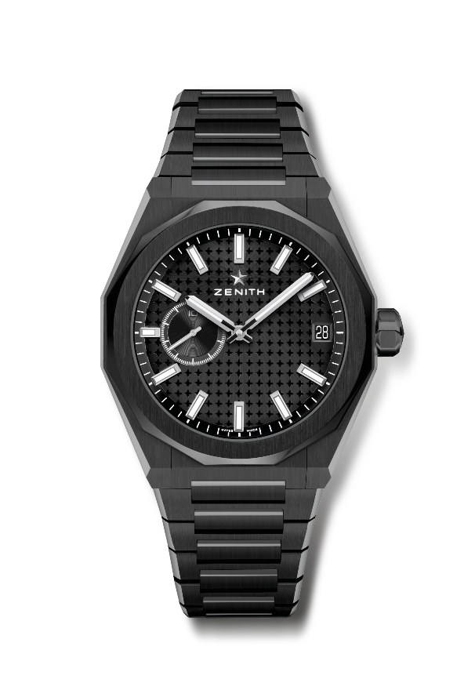
型号：49.9300.3620/21.I001

亮点：El Primero 3指针腕表。高振频指示：1/10秒小表盘位于9时位置。硅质擒纵轮及擒纵叉。表盘饰有星空图案。旋入式表冠。新型表带更换系统。
机芯：El Primero 3620型自动上链机芯
振频：36,000次/小时（5赫兹）
动力储存：约60小时
功能：中置时、分显示。1/10秒小表盘位于9时位置。日期显示位于3时位置。
修饰： 特制摆陀，经缎光修饰处理。
售价：14900瑞士法郎
材质：黑色陶瓷
防水深度：10 ATM（100米）
表壳：41毫米
表盘：黑色太阳纹
时标：镀铑刻面，涂覆Superluminova SLN C1超级夜光物料
指针：镀铑刻面，涂覆Superluminova SLN C1超级夜光物料
表带和表扣：黑色陶瓷表链和折叠式表扣。随附饰有星空图案的黑色橡胶表带，搭配黑色PVD涂层精钢折叠式表扣。

DEFY SKYLINE BLACK CERAMIC SKELETON镂空天际腕表黑色陶瓷款
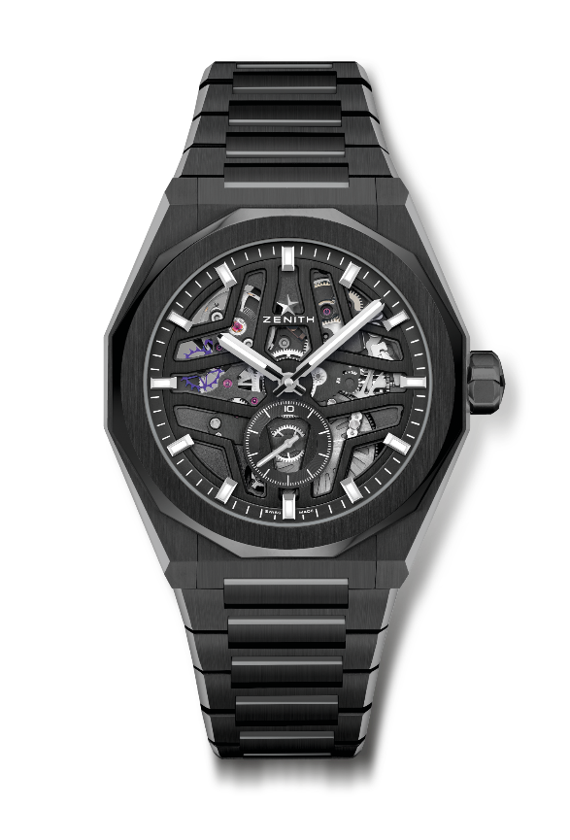
型号：49.9300.3620/78.I001

亮点：El Primero 3指针腕表。高振频指示：1/10秒小表盘位于6时位置。硅质擒纵轮及擒纵叉。旋入式表冠。新型表带更换系统。
机芯：El Primero 3620型自动上链机芯
振频：36,000次/小时（5赫兹）
动力储存：约60小时
功能：中置时、分显示。1/10秒小表盘位于6时位置。
修饰： 特制摆陀，经缎光修饰处理。
售价：16900瑞士法郎
材质：黑色陶瓷
防水深度：10 ATM（100米）
表壳：41毫米
表盘：镂空
时标：镀铑刻面，涂覆Superluminova SLN C1超级夜光物料
指针：镀铑刻面，涂覆Superluminova SLN C1超级夜光物料
表带和表扣：黑色陶瓷表链和折叠式表扣。随附饰有星空图案的黑色橡胶表带，搭配黑色PVD涂层精钢折叠式表扣。

